TOLLAK
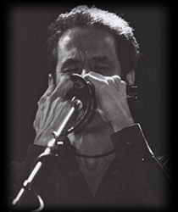
Tollak Ollestad

Nato a Steward, in Alaska, da famiglia di origine norvegese. Innamoratosi del blues ascoltando soprattutto la musica suonata da Burt, il suo fratello maggiore, un buon musicista, che suonava armonica e chitarra. Dall’armonica al pianoforte, e, dopo alcuni anni dedicati al pianoforte, approda alla chitarra, grazie alla quale si scopre anche cantante.
E’ comunque con l’armonica che Tollak esprime al meglio le sue doti creative. Se ancora non conoscete il suo nome, può esservi accaduto di ascoltare le note del suo strumento nel tema dello show “Northern Exposure”, o in “Good Morning America”.
Tollak ha collaborato con artisti quali Natalie Cole, Al Jarreau, Brian McKnight, Earth Wind and Fire, Dave Grusin and Billy Idol. Potete ascoltare il suono della sua armonica nei loro CD.
Ha anche suonato l’armonica e le tastiere, ed ha pure cantato in concerti e tour con
Michael McDonald, Don Henley, Kenny Loggins, Jewel, Seal and Chet Atkins.



